**SCREEN FLOW - TÀI LIỆU THIẾT KẾ CƠ SỞ DỮ LIỆU**

Nhóm 10 - Thành viên nhóm

1. Đoàn Thị Thanh Hồng (Nhóm trưởng) 18050761
2. Đinh Thị Hà Phương 18062331
3. Tô Thị Hồng Thắm 18058021
4. Mai Minh Thư 18052581

*Tên ứng dụng:* **quản lý mua bán linh kiện máy tính của CỬA HÀNG**

Thời gian thực hiện: Từ 10/09/2020 đến 26/11/2020 (12 tuần)

**1. Cơ sở dữ liệu .**

1.1. Cơ sở dữ liệu quan hệ

1. Sơ đồ EER:

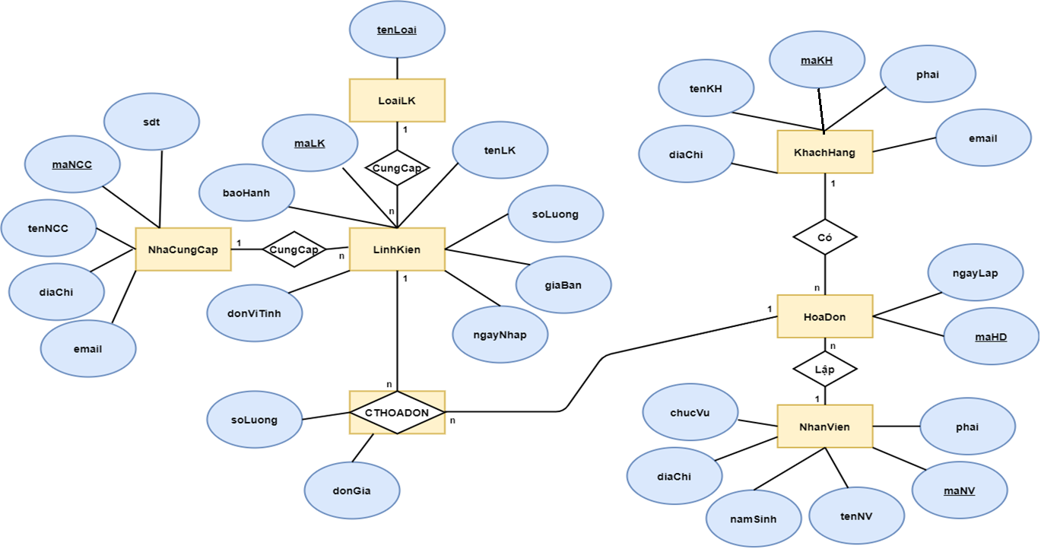

b. Sơ đồ CSDL trên SQL Sever:

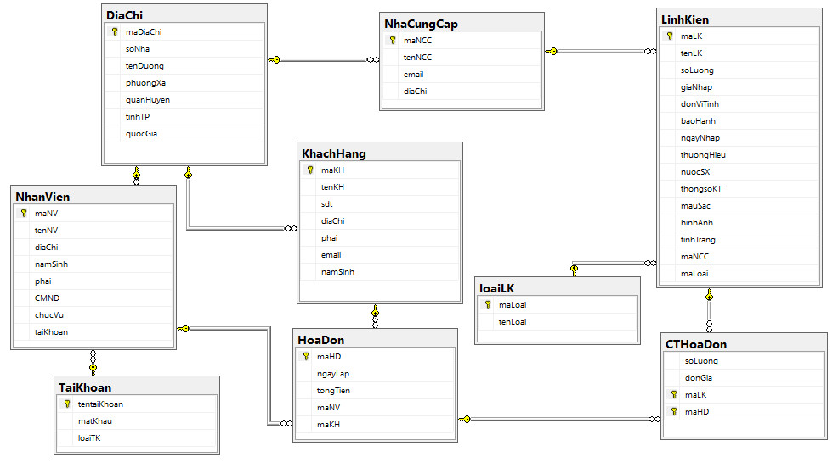

1.2. Các ràng buộc toàn vẹn trong CSDL

1. **Screen Flow: Phân luồng màn hình của ứng dụng.**

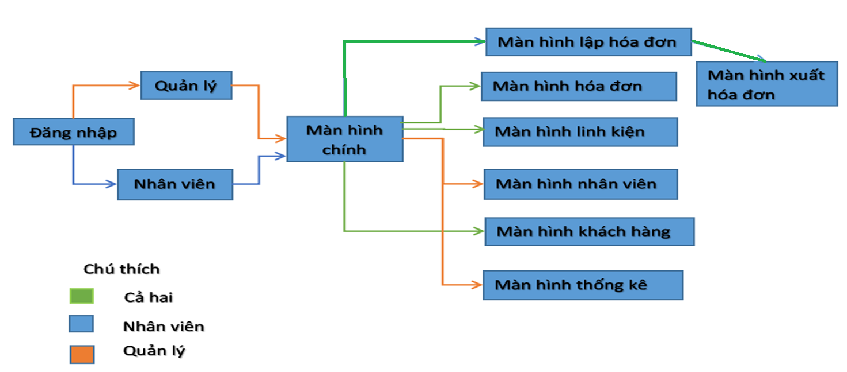

1. **Thiết kế mẫu một số màn hình.**
   1. **Màn hình chính.**

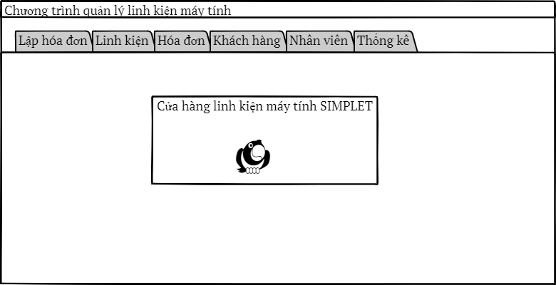

* 1. **Màn hình lập hóa đơn.**

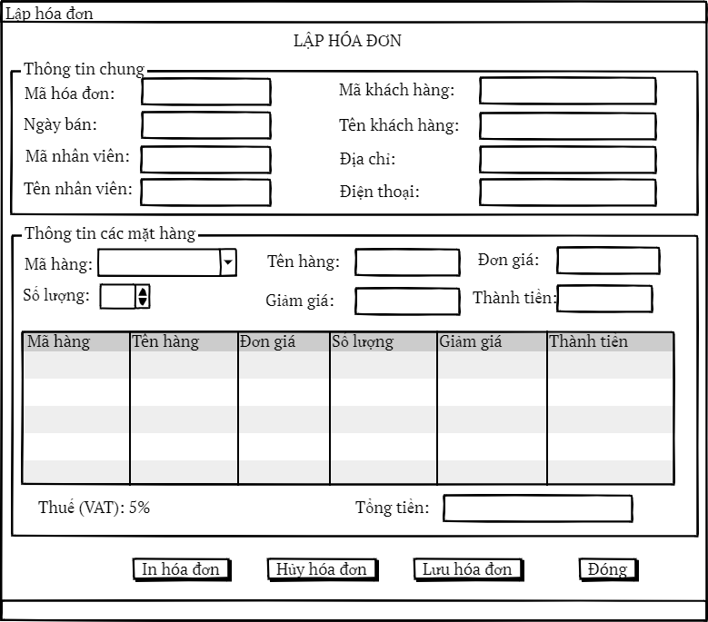

* 1. **Màn hình linh kiện.**

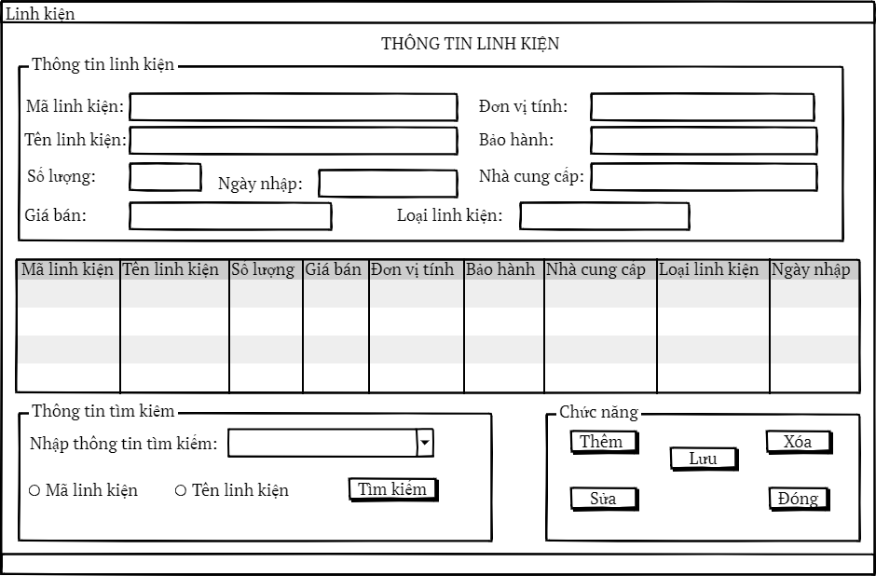

* 1. **Màn hình thống kê.**

